四川泸州川南发电有限责任公司

#2、#3、#7、#8输煤栈桥除尘系统改造项目
比选文件

二〇二四年十月
比选须知前附表
项号 | 内 容 | 说明与要求
1 | 工程名称 | #2、#3、#7、#8输煤栈桥除尘系统改造项目
2 | 工程地点 | 四川省泸州市江阳区江北镇
3 | 工作范围 | 详见《#2/3/7/8输煤栈桥除尘系统改造技术规范书》
4 | 承包方式 | 总承包
5 | 质量标准 | 合格
6 | 资金来源 | 比选人自筹及银行贷款
7 | 比选申请人资质  等级要求 | 见“第一章比选商务部分第4条合格的比选申请人”
8 | 资格审查方式 | 资格后审
9 | 比选申请文件有效期 | 120日历天（从比选申请截止之日起计算）
10 | 比选保证金 | 比选保证金为¥1.5万元（壹万伍仟元整），到账截止时间为2024年10月23日10:00(北京时间)。  网银转账方式：比选保证金应在比选保证金截止时间存入比选人基本账户。  户名:四川泸州川南发电有限责任公司  开户银行：工行泸州江阳支行  账号：2304343119122102403  比选申请人须以其账户将比选保证金存入以上账户，非比选申请人账户的，其比选申请文件不被比选人接受。  比选人在与中选人签订合同后退还所有未中选比选申请人的比选保证金（无息）。
11 | 踏勘现场 | 不组织
12 | 比选申请文件封装 | 报价文件须单独封装，不得与商务或技术部分合装。
13 | 比选申请文件份数页码和小签 | 正本一份，副本二份；电子版本1套：  - 比选申请文件从目录第一页开始连续、逐页编页码（包括无任何内容的页，但不包括封三、封四[封底]），位置：页面底端（正文以下空白处）  - 比选申请人应在编有页码的页面底端小签。小签可签全名，也可只签姓
14 | 比选申请文件提交地点及  截止时间 | 比选申请文件送达截止时间：2024年10月23日10：00(北京时间)  比选申请文件递交地点：四川省泸州市江阳区江北镇四川泸州川南发电有限责任公司  比选申请人递交比选申请文件时须一并递交收回比选保证金的收据（盖财务专用章），以避免逾期收回比选保证金的风险
15 | 比选开标 | 开标时间：2024年10月23日  开标地点：川南发电公司生产综合楼
16 | 评选方法及标准 | 综合评估法
17 | 履约保证金 | 合同含税总金额的10%
18 | 分包 | 不得转包、分包。
19 | 比选人联系人及联系电话 | 刘先生，0830-3628068
说明：
1.比选申请文件可通过直接送达或快递方式送达。逾期送达的比选申请文件，比选人不予受理。
收件地址：四川省泸州市江阳区江北镇四川泸州川南发电有限责任公司；
收 件 人：四川泸州川南发电有限责任公司 刘先生，13551736384。
2.请所有比选申请人务必按附后的收据样本开具“收回比选保证金的收据”（盖财务专用章）与比选申请文件同时递交。否则，比选申请人的比选保证金可能逾期退回到账。
收据须按下面收据样本开具“收回比选保证金收据”（盖财务专用章），该票据不是比选申请人保证金的银行回单。
收据样本
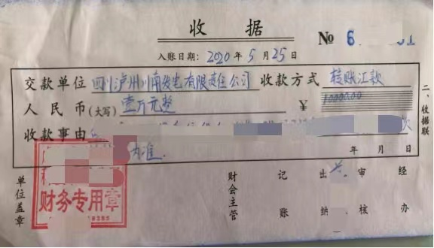

3.比选申请文件密封要求：封条应全面覆盖密封袋封口处且封条四角应加盖比选申请人公章，参考格式附后。请所有比选申请人按要求对比选申请文件进行密封，否则，比选人有权不接收。比选申请人对比选申请文件密封情况有异议的应当在比选人评审前提出，否则比选人有权不予受理。

比选申请文件密封格式

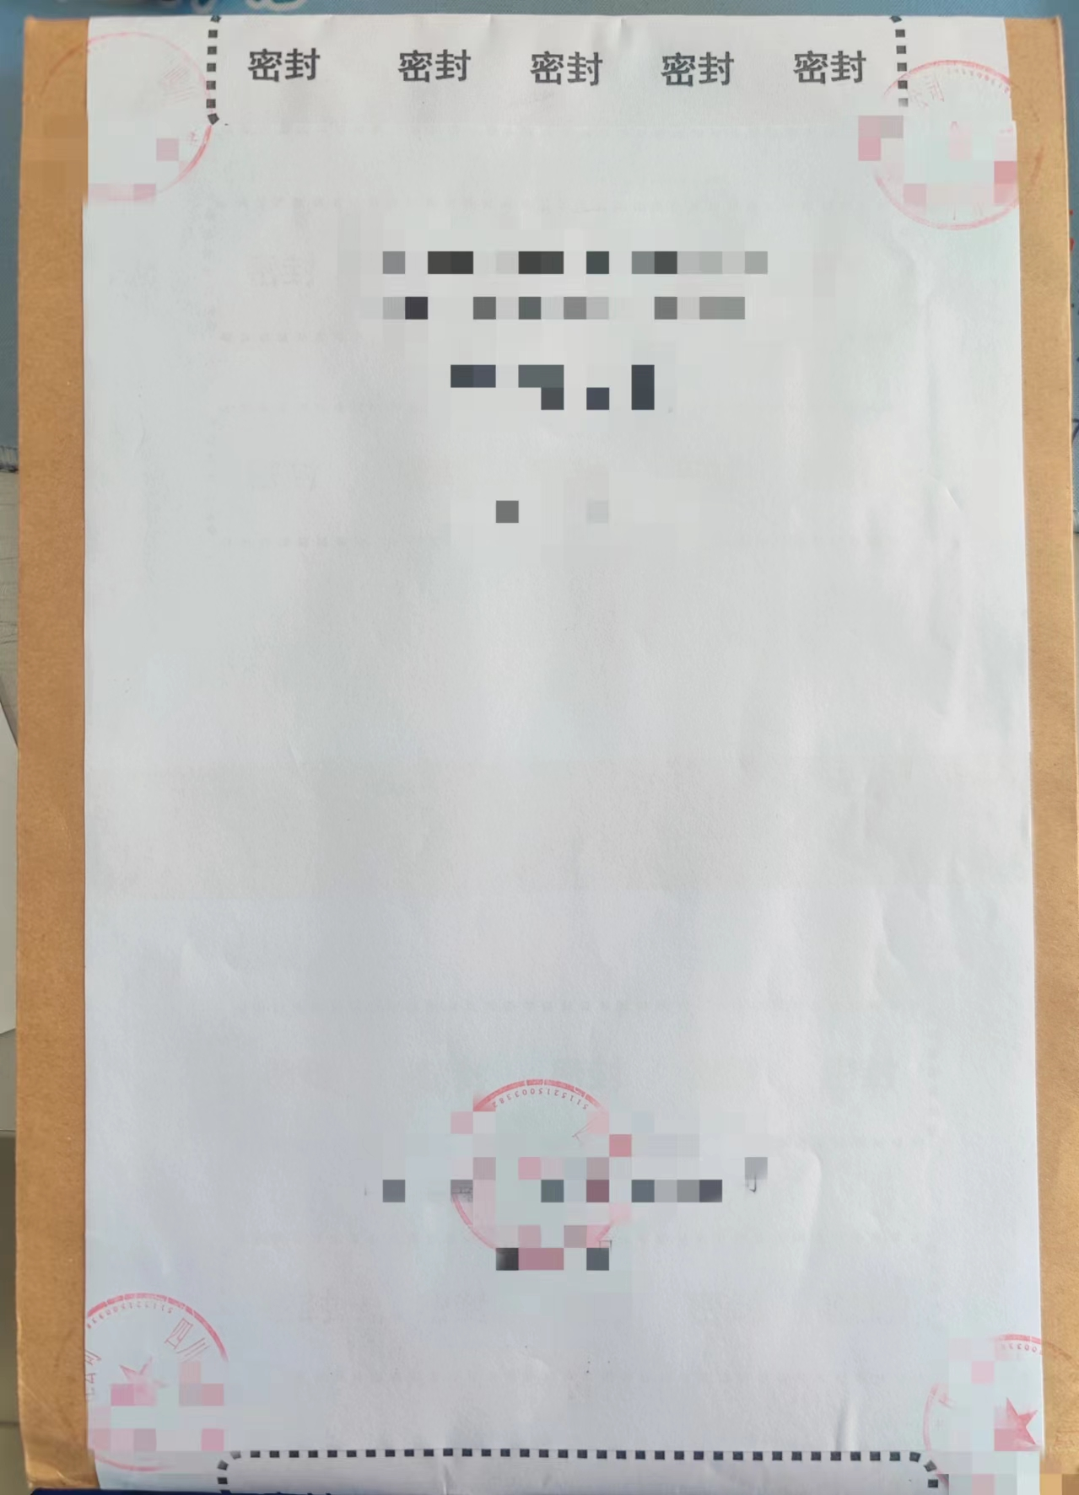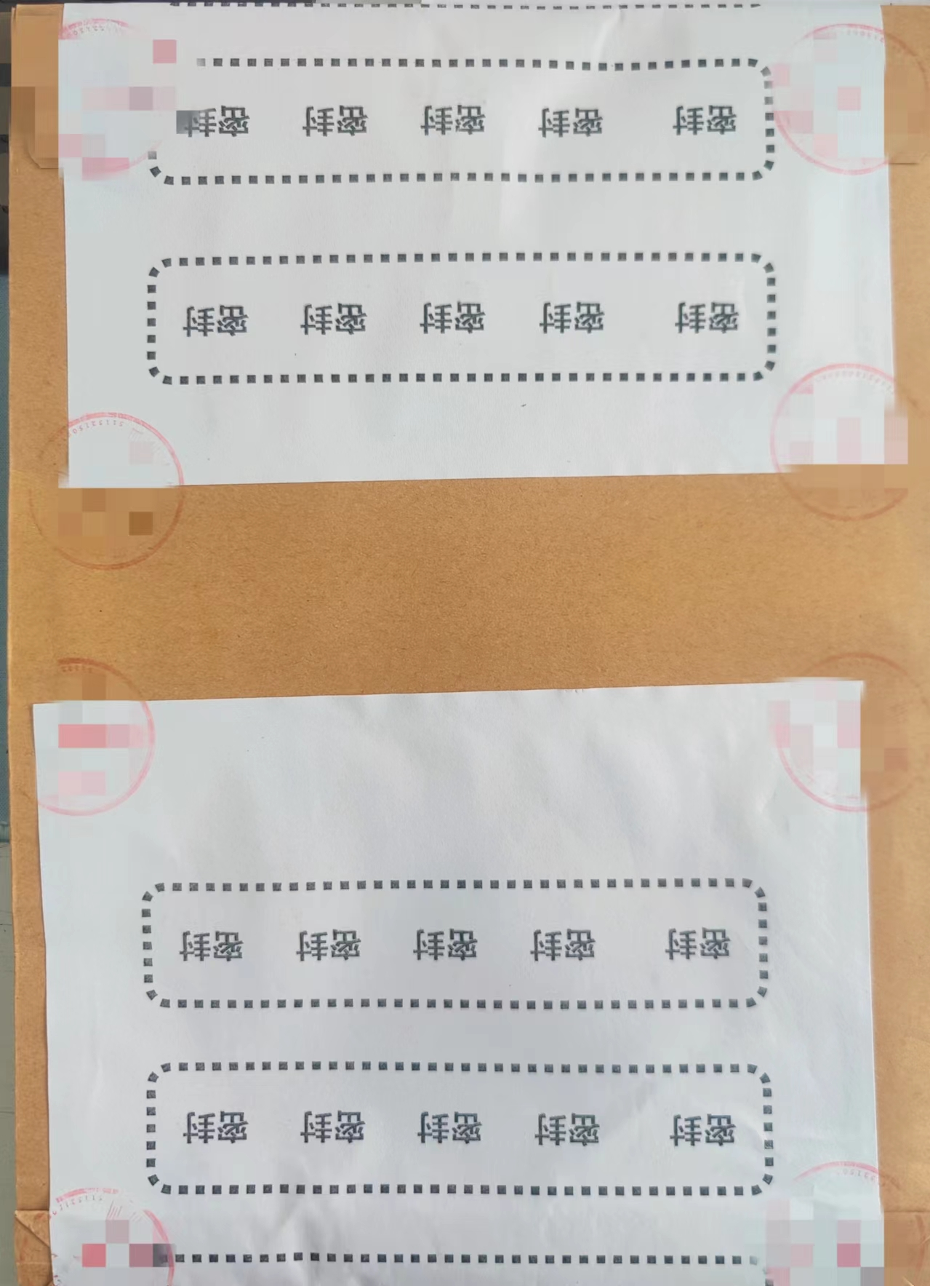
（密封正面） （密封反面）

第一章 比选商务部分

1.定义
1.1 项目：四川泸州川南发电有限责任公司#2、#3、#7、#8输煤栈桥除尘系统改造项目。
1.2 比选人：四川泸州川南发电有限责任公司。在比选阶段称为比选人，在执行合同阶段称为甲方。
1.3 比选申请人：指响应比选，参加比选竞争的法人或其他组织。在比选阶段称为比选申请人，在中选以后执行合同阶段称为乙方。
1.4 中选人：最终被授予中选通知书的比选申请人。
1.5技术规范书：指《四川泸州川南发电有限责任公司#2/3/7/8输煤栈桥除尘系统改造技术规范书》，合同阶段称为《技术协议》或《技术条件书》。
2.工作范围、工作要求、验收标准（项目实质内容，中选人不得做实质变更）
本项目所有施工均在甲方厂区内完成，详见《技术规范书》。
3.比选申请文件的编制
3.1法人代表身份证明（格式见附件1）
3.2授权委托书（格式见附件2）
3.3承诺书（格式见附件3）
3.4资格声明函（格式见附件4）
3.5比选报价
3.5.1项目报价表
特别说明：报价单需单独封装，不得与技术和商务文件混装。评审时不进行二次报价（但本项目经两次比选失败的除外）。

项目名称 | 综合含税总报价（元） | 税率 | 备注
#2、#3、#7、#8输煤栈桥除尘系统改造 |  |  | 此项费用为完成#2、#3、#7、#8输煤栈桥除尘系统改造项目工作内容的全部费用。
综合含税总报价 | 金额（大写）：
其中：安全文明施工费  （元） |  |  | 此项为必填项，该费用为固定价，金额为综合含税总报价的2.5%
法定代表人或其授权人（签字）
比选申请人名称：
比选申请人（公章）
日 期
说明：
A、比选申请人须按照以上格式，自制表格填写报价，本项目第一次比选截至后不足三家，比选人选择进行第二次比选的，本报价及比选申请文件仍有效，比选人有权不退回且将该报价与本项目第二次比选中的其他比选申请人一起作为本项目评审对象。
B、比选申请人应按国家规定税率进行报价，并注明税率、税种。
C、中选人应派符合本项目要求的专业技术人员到达比选人现场，必要时，应适时增派专业技术人员，以开展项目相关工作，完全履行本项目合同义务。
D、以“综合含税总报价”（或根据评审规则修正后总价）作为评审价。
E、上表综合含税总报价为完成本项目《技术规范书》规定范围内有关本项目工作内容的所有费用（《技术规范书》另有规定或合同履行过程中被甲方考核的除外）。
F、综合含税总报价中包含安全文明施工费（该费用为固定价，为综合含税总报价的2.5%），若比选申请人的本项报价不符合比例要求的，比选人有权废除其比选资格。合同履行期间，乙方应足额投入安全文明施工费。
3.5.3报价说明：
- 比选申请人应认真仔细阅读比选文件和技术规范书，根据其自身的技术条件、人员安排、管理水平等进行比选报价（比选人新增零星项目委托或《技术规范书》另有约定条款除外）。
- 比选申请人的比选报价应是比选文件所确定的比选申请人工作范围内的全部工作内容的价格体现。具体包括设计、人工、制造、包装运输、成品及外购件的检验和试验、安装、调试、设备材料、建渣转运、安全文明施工、职业病预防防治等。
- 任何因比选申请人忽视或误解本项目现场情况而导致的工程量变动、索赔或工期延长申请将不被比选人批准。
3.6比选申请人文件技术部分应包括如下内容：
比选申请人应根据比选文件《技术规范书》编制实施方案和详细的改造设计方案、组织、技术、安全措施方案、工器具表、人员配置方案、安全、质量保证方案、技术参数表、设备图纸等技术相关内容。
4.合格的比选申请人（凡任意一项不满足，则为不合格比选申请人）
4.1比选申请人为合法存续的法人，需提供营业执照复印件（盖公章或专用章）。
4.2比选申请人在近3年（2022年至今）至少具有2套输煤栈桥除尘系统改造业绩，需提供合同或技术协议的封面、业绩相对方联系方式页面、签字页及相关内容证明文件（需加盖公章或专用章）。
4.4比选申请人在参加比选活动前三年内，在经营活动中没有重大违法记录，未因重大责任问题受到相关行业、相关单位等严重处理，且未被市场监管部门列入经营异常名录（需提供企业在国家企业信用信息公示系统（www.creditchina.gov.cn）“行政处罚信息”“列入经营异常名录信息”“列入严重违法失信名单（黑名单）信息”等板块的网页截图，截图应体现完整清晰的相关信息内容，需加盖公章或专用章）。
4.5比选申请人在三年内（2022年-2024年）未发生生产安全事故，须提供应急管理局或有关部门开具的证明文件（自己开具的证明文件无效）。
4.6未被比选人列入供应商黑名单。
4.7已按比选文件“比选申请人文件的编制”要求编制比选申请文件，并在比选保证金到账截止时间前足额缴纳比选保证金。
4.8按比选文件要求密封比选申请文件。
5.比选保证金（见比选须知前附表）
5.1比选人在与中选人签订合同后退还所有未中选比选申请人的比选保证金（无息），中选人足额缴纳履约保证金后30日内退还中选人的比选保证金（无息）。
5.2中选人在比选人发出中选通知书之日起30日内未按照比选文件实质性内容与比选人签订合同或未在合同签订之日起21日内提交履约保证金的，比选人有权取消其中选资格（已签订书面合同的，比选人有权单方解除合同）并不退还比选保证金。
5.3比选申请人需如实填写下列表格，比选时和比选保证金密封在一起递交，以作返还比选保证金之用。
单位名称
法定代表人或比选联系人
通讯地址
开户银行
账号
电话
移动电话
传真
电子邮件信箱
6.合同价款

合同含税价款为中选人综合含税总报价，合同签订时确定。合同履行期间，若遇国家调整增值税税率调整，合同价作相应调整：调整后合同价=原合同价÷（1+合同签订税率）×（1+调整后的适用税率）
7.付款方式（项目合同条款，中选人不得做实质变更）
7.1本项目合同签订且乙方足额缴纳履约保证金后，乙方应向甲方开具合同含税总金额10%的收据，经甲方审核后30日内，甲方向乙方支付合同含税总金额10%作为预付款（含本项目的安全文明施工费）。
7.2本项目竣工验收且资料归档完毕后，乙方向甲方提交付款申请和《有关按时支付项目工资、劳务费等费用的承诺书》（详见附件5）并开具合同含税总金额100%的增值税专用发票和后30日内，甲方向乙方支付至合同含税总金额的95％；
7.3合同含税总金额的5％为质保金。质保期为一年（自本项目竣工验收后甲方发电机组成功运行168小时之日起算），质保期满并经甲方相关部门确认无质量问题、乙方向甲方提交付款申请单且出具相应金额收据后30日内，甲方向乙方支付质保金（无息）。
8.项目管理考核及合同违约责任（项目合同条款，中选人不得做实质变更）
8.1质保责任。质保期为本项目竣工验收后发电机组成功运行168小时之日起算一年，在质保期内，在质保期内出现非甲方人为原因导致设备故障及损坏，由乙方免费负责维修更换，乙方处理后仍不能满足质量要求的，由甲方委托第三方进行处理，所产生的费用由乙方承担。
8.2乙方负责项目改造所需设备及附件的供货，该等货物由乙方承担货物毁损、灭失、盗窃等一切风险及货物运输风险，乙方应保证所供货物通过甲方验收并正常使用。
8.3乙方未按照合同履行义务，给甲方造成损失的，乙方应承担损害赔偿责任，甲方有权扣除相应的履约保证金，履约保证金不足以弥补损失的，甲方有权向乙方追偿。
8.4乙方应知悉本项目存在的各种风险和甲方安全作业管理要求。对涉及电工作业、焊接与热切割作业、高处作业等特种作业的人员，应持有应急管理部门所发的《特种作业操作证》，对涉及特种设备操作的人员，应持有市场监督管理局所发的《特种设备作业人员证》，相关证书在有效期内。履行合同期间，应严格执行国家有关安全生产、环境保护、职业健康、水土保持等方面的有关法律法规、规定，应及时主动了解并应严格遵守甲方《工程质量规范书》《检修管理协议》《技术协议》《安全管理协议》《环保管理协议》《检修质量、进度考核实施细则》以及其他相关管理制度要求（包括甲方已发布和合同期内新发布的所有规章制度），甲方有权按相关协议、制度对乙方违反甲方管理制度规定的行为进行考核。
8.5若乙方委派人员的数量（含特种作业人员和特种设备操作人员数量）、技能、工器具等不能满足本项目要求，乙方应按甲方要求及时整改，经甲方通知仍未整改的，甲方有权另行委托第三方与乙方一同完成本项目，甲方因此承担的一切费用由甲方从乙方合同结算费用中扣减，乙方无权对甲方委托的第三方和被扣减费用提出异议。
8.6如果乙方未能履行或不完全履行合同并给甲方造成损失,那么履约保证金将作为对这一损失的补偿而支付给甲方，履约保证金不足以弥补甲方损失的，甲方有权就不足部分向乙方追偿。
8.7乙方应按时足额向项目工作人员发放劳务费、工资等费用。
8.8在质保期内，若本项目发生项目工作人员、劳务工讨薪情形，甲方有权将乙方列入甲方不合格供应商名单。
8.9乙方在收到考核通知之日起7日内未缴纳考核款的，依据甲方制度将产生考核款滞纳金，未在15日内缴纳考核款及滞纳金的，甲方将从乙方工程款或质保金中扣除相应考核款和滞纳金。
8.10其余管理及考核详见《技术规范书》和比选人发布的其他安全生产相关管理制度执行。
9.合同期限 （项目合同条款，中选人不得做实质变更）
本项目现场施工工期为40天，具体时间施工时间以甲方提前通知为准，乙方在接到甲方通知后应提前做好人员、物资、设备材料、机器具等准备工作，满足甲方对工期的要求。
10.履约保证金（项目合同条款，中选人不得做实质变更）
10.1履约保证金额为中选人含税总报价的10%，中选人应自合同签订后的21日内将履约保证金转入甲方账户，中选人未在合同签订后21日之内足额支付履约保证金的，比选人有权从合同应付款项中考核15000元（该考核不免除中选人履约保证金的缴纳义务），经比选人催告后的10日内仍未足额支付履约保证金的，比选人有权单方解除合同并不退还比选保证金，合同自解除通知到达中选人送达地址之日起解除。
10.2履约保证金退还：合同项目全部竣工验收通过，乙方提交的退还履约保证金申请及相应金额收据通过甲方审核后30日内，甲方向乙方退还通过甲方审核的履约保证金（无息）；但如还存在合同争端，则履约保证金的有效期应延长到上述争端最终解决且所有理赔完毕。
11.合同的解除（项目合同条款，中选人不得做实质变更）
11.1 因乙方原因导致合同解除的，甲方有权不退还其履约保证金，乙方未提交履约保证金的，甲方有权不退还其比选保证金。
11.2甲乙双方应按照合同约定完全履行本合同约定的义务，若一方未履行本合同义务，出现《中华人民共和国民法典》第563条规定的情形的，守约方有权解除本合同（合同自解除通知到达相对方送达地址之日起解除），违约方应当向守约方赔偿因此造成的经济损失。
12.协议签订
安全协议、环保协议、技术协议、工程项目廉洁责任书（需要时签订）作为合同附件与主合同一并签订。
13.其他责任和义务
13.1 乙方应按国家现行的相关验收规范、甲方关于该项目的相关要求完成本项目工作并通过甲方验收。
13.2合同期内,厂区内、施工、安装所用水、电由甲方无偿提供。
13.3 合同期间内,乙方自行考虑食宿。
14.保密条款
比选申请人、中选人应对从比选人处取得且无法自公开渠道获得的商业秘密(生产情况、技术信息、经营信息及其他商业秘密等)予以保密。未经比选人同意，比选申请人、中选人不得向任何第三方泄露该商业秘密的全部或部分内容。比选申请人、中选人违反上述保密义务的，应承担相应的违约责任并赔偿由此造成的损失。
15.不可抗力
15.1指不能预见、不能克服、不能避免并对一方当事人造成重大影响的客观事件，包括但不限于自然灾害如洪水、地震、火灾和风暴等以及社会事件如战争、动乱、政府行为等。
15.2如因不可抗力事件的发生导致本项目合同无法履行时，遇不可抗力的一方应立即将事故情况书面告知另一方，并应在事故发生后3日内，提供事故详情及本项目合同不能履行或者需要延期履行的书面资料，双方认可后协商终止合同或暂时延迟合同的履行。
16.比选纪律
16.1所有参与比选的单位和工作人员应严格遵守比选纪律及有关法律法规的规定，严格自律，自觉接受比选人监督人员的监督。
16.2比选申请人不得相互串通报价，不得排挤其他比选申请人公平竞争，不得干扰比选人的评审工作，不得以任何形式打探和搜集评审情况，不得与比选人、同类项目单位串通报价，损害国家利益，社会公共利益或者他人利益。
16.3比选申请人只能通过公告允许的方式向比选人送达比选申请文件，严禁比选申请人与比选人工作人员私下互通、接触。
16.4严禁比选申请人向比选人及其工作人员、同类项目单位及其工作人员以行贿的手段谋取项目中选。
16.5中选人自中选通知书发出之日起30日内未按照比选文件要求与比选人签订书面合同。
16.6比选人发现比选申请人在本项目比选过程中违反比选纪律的，有权取消其比选申请资格，已被比选人确定为中选人的，比选人有权取消其中选资格，已收取的比选保证金不予退还。
16.7比选人工作人员及各比选申请人认为比选过程中存在违反比选纪律的行为的，可通过以下方式进行举报：0830-3628021；0830-3628067。举报人应在比选申请文件截止日期起算的3日内提出异议及相应证明材料，未在3日内提出异议和证明材料的，视为对本项目比选过程无异议，比选人不再受理。

附件1：

法定代表人身份证明

比选申请人名称： (单位名称）
送达地址： （中选后合同及合同履行资料邮寄地址）
成立时间： 年 月 日
经营期限： 年 月 日至 年 月 日
姓名： 性别： 年龄： 职务：
系 （报价人名称）的法定代表人。
特此证明。

附：法定代表人身份证复印件
法定代表人身份证复印件正面 | 法定代表人身份证复印件反面

比选申请人： （盖单位公章/专用章）
联系电话：
年 月 日

注：适用于法定代表人亲自报价而不委托代理人报价，盖单位公章/专用章即视为比选申请人确认“复印件与原件核对一致”。
附件2：

授权委托书

本人 （姓名）身份证号： 系 (比选申请人名称)的法定代表人，现授权 (姓名)身份证号： 为我方代理人。代理人以我方的名义签署、澄清、说明、补正、递交、撤回、修改 （项目名称）响应文件、签订合同和处理有关事宜，其法律后果由我方承担。
授权有效期：自本授权委托书签署之日起至本项目采购文件规定的“比选申请文件有效期”结束为止。代理人无转委托权。
附：
法定代表人身份证复印件正面 | 法定代表人身份证复印件反面
委托代理人身份证复印件正面 | 委托代理人身份证复印件反面

比选申请人： （盖单位公章/专用章）
法定代表人（签字）：
委托代理人（签字）：
联系电话：
年 月 日
注：授权委托书适用于法定代表人不亲自报价而委托代理人报价，盖单位公章/专用章即视为比选申请人确认“复印件与原件核对一致”。
附件3：

承诺书

致：四川泸州川南发电有限责任公司：
我公司已充分了解#2、#3、#7、#8输煤栈桥除尘系统改造项目的全部工作内容，我方自愿参与并完全了解和理解并响应比选文件要求和技术规范书要求。我公司同意报价截止之日起120天内本项目报价及比选申请文件一直对我公司具有约束力，并随时被贵方接受。
- 我方承诺我公司依法设立，具有与本项目相匹配的经营资质和经济技术能力，并且合法经营，遵守法律法规、职业道德和行业准则，有良好的社会信誉、银行资信和商业信誉，近三年提供的服务未因重大服务质量等问题受到省国资委通报或受到行业协会严重处理，未被市场监管部门列入经营异常名录，并不存在下列情形：（1）曾违反项目合同约定给发包方造成重大损失；（2）分别接受利益相对方委托，就同一事项提供有利益冲突的服务的；（3）存在弄虚作假、恶意串通、营私舞弊等严重不诚信行为；（4）存在与利益相对方单位负责人为同一人或者存在股权关系、管理关系的；（5）在本项目比选申请文件截止之日之前三年内，在经营活动中有重大违法记录，因重大责任问题受到相关行业、相关单位等严重处理（6）处于被责令停业，财产被接管、冻结、破产状态。
- 若中选，我方承诺不对综合含税总报价进行调整（贵方实际发生的工程量减少或国家调整税率、合同订立的现实或法律依据发生变化的除外），并严格按照我方提供的技术方案和比选人采购文件要求施工，保证投入本项目的技术、设备、材料的知识产权合法合理，不存在侵犯他人知识产权的情形，并接受贵方的监督及验收。若因我公司原因导致的工期延误或导致贵方遭受损失的，我方承诺按合同条款要求进行赔偿，结算时贵方有权从工程款中扣减。
- 若中选，我方自贵方发出中选通知书之日起，同贵方成立本项目的合同关系，并将按照比选文件的具体规定与比选人签订书面经济合同，严格履行合同义务，按时为工程提供优质的服务和成果。如果在合同执行过程中出现服务质量问题，我方承诺尽快更换/退货，并承担相应的经济责任。
- 若中选，因我方原因未按比选文件要求和技术规范书要求与贵方签订书面合同，贵方有权扣除我方的比选保证金并有权取消我方中选资格。
- 在整个比选过程中，我方若有违规行为，贵方可按比选文件之规定给予惩罚，我方完全接受。
6. 我方理解比选人并不一定以最低价中选的结果，并不要求对未中选理由做出任何解释。
比选申请人： （盖单位公章）
法定代表人或其委托代理人（签字）：
年 月 日
附件4：

资格的声明函

项目名称:
日期:

致:

我公司自愿针对上述项目进行比选申请。比选申请文件中所有关于比选申请人资格的文件、证明、陈述均是真实的、准确的。若有违背，我公司愿为由此而产生的一切后果负责。
特此声明。
比选申请人代表签字:
比选申请人公章：
澄清文件收发邮箱地址：
送达地址： （中选后合同及合同履行资料邮寄地址）

附件5：

有关按时支付项目工资、劳务费

等费用的承诺书（模板）

四川泸州川南发电有限责任公司：
依据贵我双方签订的《XXX项目合同》（合同编号：XXX）约定，XXXX项目现已竣工并通过贵方验收，现我公司承诺我方将依法向本项目所涉及的项目工作人员、劳务人员按时足额支付工资、劳务费等费用，若上述人员因本项目发生讨薪情形的，由我公司承担全部责任。

XXXXX公司（盖公章）
年 月 日

第二章 评审办法
1.评审机构及成员
1.1本项目成立评审小组。评审工作由评审小组负责。
1.2 评审小组共5人,由比选人的技术、经济专家组成，另设监督组1人。
2.评审程序和内容（先技术评审，再商务评审）
2.1 阅读比选书及有关资料。
对证明具备比选资格的原件复印件（包括营业执照、银行资信证明等）、授权委托书等进行评审。有下列情形之一的，评审小组应当否决其比选资格：（一）比选申请文件未经比选申请单位盖章和单位负责人签字；（二）比选申请联合体没有提交共同申请比选协议；（三）比选申请人不符比选文件规定的资格条件；（四）同一比选申请人提交两个以上不同的比选申请文件或报价，但比选文件允许二次报价或澄清的除外；（五）比选报价明显低于项目成本或者高于比选文件设定的最高限价；（六）比选申请文件没有对比选文件的实质性要求和条件作出响应；（七）比选申请人有违反比选纪律的行为。
2.2 比选申请人文件澄清
在必要时，为有助于比选申请人文件的审查、评价和比较， 评审专家认为比选申请人提供的符合性审查资料在形式上存在瑕疵的或比选申请文件有表意不清的地方，可以要求比选申请人对瑕疵进行补正，但不得要求比选申请人提供全新的、可额外增加其评审得分的证明资料。评审小组应以书面形式进行澄清，比选申请人接到评审小组书面澄清问题后的一小时内以书面形式将澄清及补正资料回复至评审组，未在时限内完成补正或经补正仍不符合公告要求的比选申请人，评审组应视为未提供该项资料。比选申请人澄清回复应有法定代表人或被授权代表人签字并加盖公章，澄清问题回复将成为比选申请人文件的组成部分。澄清文件收发邮箱地址为：cnfdjzxtp@163.com。
2.3 综合评价与比较
评审应依据评审原则、评审办法，对比选申请文件进行详细评审，合理评定打分，统计排序。
2.4 编制评审报告
评审小组完成评审后，应编写评审报告。
3.评审办法
在所有评审专家对每个比选申请人的每一单项评分中，取评审专家打分的算术平均值作为该比选申请人的单项得分；计分保留至小数点后两位。
3.1 技术评分细则（满分100分，权重0.4，见下附表1）
技术评分表
评分标准

序号 | 评分项目 | 标准分 | 评分标准
1 | 改造方案及性能指标 | 40 | ①方案可靠，技术领先，性能指标优秀，改造方案总体优于《技术规范书》要求得分26-40分；  ②方案及技术可行，性能指标总体满足《技术规范书》要求得分11-25分；  ③改造方案不满足《技术规范书》要求的，不得分。
2 | 改造业绩 | 30 | ①三年内具有2台600MW发电机组输煤栈桥干雾除尘系统成功改造业绩得基本20分；  ②每增加1台600MW发电机组输煤栈桥干雾除尘系统成功改造业绩加2分；  ①+②不超30分。
3 | 改造质保工期 | 10 | ①比选申请文件中明确响应技术规范书中所列质保、工期要求的，得10分；  ②比选申请文件中未响应技术规范书中所提出的质保、工期要求的，不得分。
4 | 安全、质量保证体系及措施 | 15 | ①安全、质量保证体系健全，保障措施具体，满足并优于《技术规范书》要求的，得分8-15分；  ②安全、质量保证体系及措施基本满足《技术规范书》要求的，得分1-7分；  ③安全、质量保证体系及措施不满足《技术规范书》要求的，不得分。
5 | 对比选文件的响应程度、比选申请文件的规范完整性 | 5 | ① 好： 3-5分；  ②一般：0-2分。
 | 总分 | 100
3.2报价评分（满分100分，权重0.6）
3.2.1确定评审价（以综合含税总价为评审价）
评审价为经调整后的比选申请人含税比选报价。
说明：
（1）若因税金不一致，则在评审时修正到同一个标准。
（2）评审价仅作为评审时将各比选申请人比选报价调整到同一水平，以便进行比较，中选后合同价仍然为比选申请人比选报价。
3.2.2 报价得分
比选申请人报价中的最低价为有效最低评审价，得分为100分。其他比选申请人的评审价高于有效最低评审价，每高1%扣0.5分，扣完为止。计算分值时保留小数点后二位。
报价得分＝100-[(评审价－有效最低评审价)/ 有效最低评审价×100]×0.5。
4.综合评分
满分为100分，其中技术得分权重为0.40；报价得分权重为0.60。
比选申请单位综合得分=技术得分×0.4+报价得分×0.6
5.中选规则
5.1评审小组根据综合得分情况按得分高低进行排序，并推荐综合得分第一的作为中选候选人，中选候选人经比选人同意，为本项目中选人，中选人应按照比选文件实质性内容与比选人签订本项目书面合同。
5.2若中选人未在比选人发出中选通知书之日起的30日内按照比选文件实质性内容完成合同签订的，比选人有权取消其中选资格。
5.3比选申请文件有效期内，中选人经比选人催告仍未按时提交履约保证金被比选人通知解除合同的，比选人有权根据自身情况按照排序与下一顺位比选申请人签订书面合同或重新组织采购。
5.4比选申请文件有效期内，比选人按照比选文件要求取消中选人资格的，比选人有权根据自身情况决定是否重新组织采购。

